ПРОЕКТ

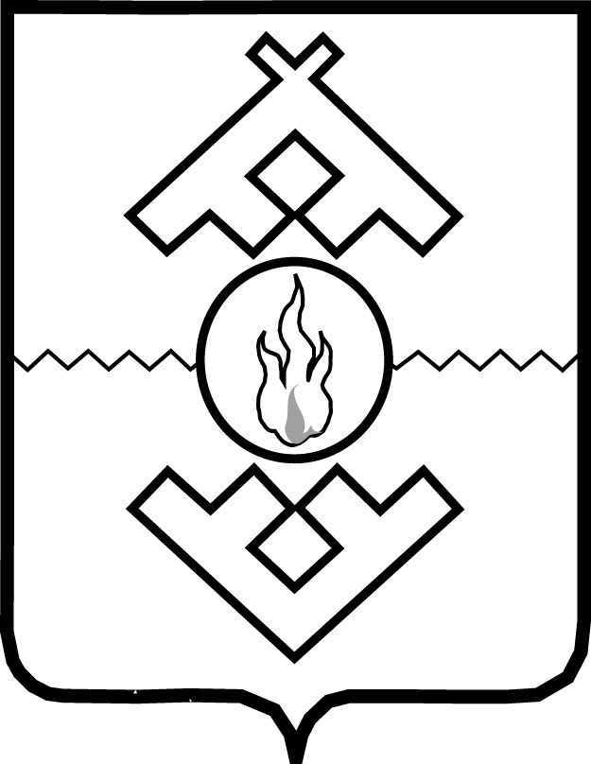

Администрация Ненецкого автономного округа

ПОСТАНОВЛЕНИЕ

от ___________________2017 г. № ____
г. Нарьян-Мар

Об утверждении Порядка осуществления государственного контроля за представлением деклараций об объеме розничной продажи алкогольной и спиртосодержащей продукции

В соответствии с Федеральным законом от 22.11.1995 № 171-ФЗ «О государственном регулировании производства и оборота этилового спирта, алкогольной и спиртосодержащей продукции и об ограничении потребления (распития) алкогольной продукции», Федеральным законом от 26.12.2008 № 294-ФЗ «О защите прав юридических лиц и индивидуальных предпринимателей при осуществлении государственного контроля (надзора) и муниципального контроля» Администрация Ненецкого автономного округа ПОСТАНОВЛЯЕТ:
1. Утвердить Порядок осуществления государственного контроля за представлением деклараций об объеме розничной продажи алкогольной и спиртосодержащей продукции согласно Приложению.
2. Настоящее постановление вступает в силу со дня его официального опубликования.

Губернатор
Ненецкого автономного округа И.В. Кошин

Приложение
к постановлению Администрации Ненецкого автономного округа от «___» ______ 2017 г. № _____ «Об утверждении Порядка осуществления государственного контроля за предоставлением деклараций об объеме розничной продажи алкогольной и спиртосодержащей продукции»

Порядок
осуществления государственного контроля за представлением деклараций об объеме розничной продажи алкогольной и спиртосодержащей продукции

1. Порядок осуществления государственного контроля за представлением деклараций об объеме розничной продажи алкогольной и спиртосодержащей продукции (далее - Порядок) устанавливает требования к осуществлению Департаментом природных ресурсов, экологии и агропромышленного комплекса Ненецкого автономного округа государственного контроля за представлением деклараций об объеме розничной продажи алкогольной и спиртосодержащей продукции (далее - государственный контроль).
2. Государственный контроль осуществляется Департаментом природных ресурсов, экологии и агропромышленного комплекса Ненецкого автономного округа (далее - Департамент) в соответствии с:
1) Федеральным законом от 22.11.1995 № 171-ФЗ «О государственном регулировании производства и оборота этилового спирта, алкогольной и спиртосодержащей продукции и об ограничении потребления (распития) алкогольной продукции» (далее - Федеральный закон № 171-ФЗ);
2) Федеральным законом от 26.12.2008 г. № 294-ФЗ «О защите прав юридических лиц и индивидуальных предпринимателей при осуществлении государственного контроля (надзора) и муниципального контроля»;
3) Кодексом Российской Федерации об административных правонарушениях (далее - КоАП РФ);
4) постановлением Правительства Российской Федерации от 09.08.2012 № 815 «О представлении деклараций об объеме производства, оборота и (или) использования этилового спирта, алкогольной и спиртосодержащей продукции, об использовании производственных мощностей, об объеме собранного винограда и использованного для производства винодельческой продукции винограда»;
5) приказом Федеральной службы по регулированию алкогольного рынка от 23.08.2012 № 231 «О Порядке заполнения деклараций об объеме производства, оборота и (или) использования этилового спирта, алкогольной и спиртосодержащей продукции, об использовании производственных мощностей»;
6) приказом Федеральной службы по регулированию алкогольного рынка от 05.08.2013 № 198 «О формате представления в форме электронного документа деклараций об объеме производства, оборота и (или) использования этилового спирта, алкогольной и спиртосодержащей продукции, об использовании производственных мощностей»;
7) постановлением Администрации Ненецкого автономного округа от 16.12.2014 № 485-п «Об утверждении Положения о Департаменте природных ресурсов, экологии и агропромышленного комплекса Ненецкого автономного округа».
3. Государственный контроль осуществляется в отношении следующих субъектов (декларантов):
1) юридических лиц, зарегистрированных на территории Ненецкого автономного округа, имеющих лицензии на осуществление розничной продажи алкогольной продукции и обязанных представлять декларации об объеме розничной продажи алкогольной (за исключением пива и пивных напитков, сидра, пуаре и медовухи) и спиртосодержащей продукции по форме согласно приложению № 11 к Правилам представления деклараций об объеме производства, оборота и (или) использования этилового спирта, алкогольной и спиртосодержащей продукции, об использовании производственных мощностей, об объеме собранного винограда и использованного для производства винодельческой продукции винограда, утвержденным постановлением Правительства Российской Федерации от 09.08.2012 № 815.
2) юридических лиц и индивидуальных предпринимателей, зарегистрированных на территории Ненецкого автономного округа, осуществляющих не подлежащую лицензированию розничную продажу пива и пивных напитков, сидра, пуаре и медовухи и обязанных представлять декларации об объеме розничной продажи пива и пивных напитков, сидра, пуаре и медовухи по форме согласно приложению № 12 к Правилам.
3) юридических лиц и индивидуальных предпринимателей, зарегистрированных на территории Ненецкого автономного округа, осуществляющих не подлежащую лицензированию розничную продажу спиртосодержащей непищевой продукции с содержанием этилового спирта более 25 процентов объема готовой продукции и обязанных представлять декларации об объеме розничной продажи алкогольной (за исключением пива и пивных напитков, сидра, пуаре и медовухи) и спиртосодержащей продукции по форме согласно приложению № 11 к Правилам.
4. Основными задачами государственного контроля является профилактика, выявление и принятие мер по пресечению нарушений порядка и сроков представления деклараций об объеме розничной продажи алкогольной (за исключением пива и пивных напитков, сидра, пуаре и медовухи) и спиртосодержащей продукции, об объеме розничной продажи пива, пивных напитков, сидра, пуаре и медовухи (далее - декларации), установленных Правилами.
5. Государственный контроль осуществляется в следующих формах:
1) проведение мероприятий, направленных на профилактику нарушений обязательных требований;
2) проведение мероприятий по контролю без взаимодействия с юридическими лицами и индивидуальными предпринимателями в форме наблюдения, с использованием государственных информационных систем, за соблюдением обязательных требований по представлению деклараций посредством анализа информации о деятельности либо действиях юридического лица и индивидуального предпринимателя, обязанность по представлению которых возложена на такие лица в соответствии с Федеральным законом № 171-ФЗ;
3) принятие предусмотренных законодательством Российской Федерации мер по пресечению последствий выявленных нарушений.
6. Государственный контроль в формах, определенных пунктом 5 настоящего Порядка, осуществляется в соответствии с Административным регламентом исполнения государственной функции по осуществлению государственного контроля за представлением деклараций об объеме розничной продажи алкогольной и спиртосодержащей продукции, который определяет сроки и последовательность административных процедур (действий) при осуществлении государственного контроля, порядок взаимодействия с органами государственной власти, порядок обжалования действий (бездействия) уполномоченных должностных лиц Департамента.
7. Предметом наблюдения при осуществлении государственного контроля является соблюдение юридическими лицами и индивидуальными предпринимателями, указанными в пункте 3 настоящего Порядка, порядка и сроков представления деклараций, установленных Правилами.
8. Государственный контроль осуществляется уполномоченными должностными лицами Департамента, утвержденными в соответствии с постановлением Администрации Ненецкого автономного округа от 28.06.2012 № 176-п «Об организации и осуществлении органами исполнительной власти Ненецкого автономного округа регионального государственного контроля (надзора), изменении и признании утратившими силу некоторых постановлений администрации Ненецкого автономного округа».
9. При исполнении государственного контроля осуществляется взаимодействие с Федеральной службой по регулированию алкогольного рынка в рамках межведомственного информационного взаимодействия.
10. В ходе проведения мероприятий, направленных на профилактику нарушений обязательных требований, Департаментом обеспечивается размещение на официальном сайте Департамента в информационно-телекоммуникационной сети Интернет перечня нормативных правовых актов, текстов соответствующих нормативных правовых актов и (или) их отдельных частей, содержащих обязательные требования, оценка соблюдения которых является предметом государственной функции.
11. Мероприятия по контролю без взаимодействия с юридическими лицами и индивидуальными предпринимателями проводятся уполномоченными должностными лицами Департамента на основании заданий на проведение таких мероприятий, утверждаемых руководителем Департамента или заместителем руководителя Департамента.
12. Порядок оформления и содержания заданий на проведение мероприятий по контролю без взаимодействия с юридическими лицами, индивидуальными предпринимателями при осуществлении государственного контроля и результатов таких мероприятий, утверждается приказом Департамента.
13. При выявлении фактов, указывающих на наличие в действиях декларантов события административного правонарушения, предусмотренного статьей 15.13 КоАП РФ, в отношении данных юридических лиц и индивидуальных предпринимателей возбуждаются дела об административных правонарушениях и проводится административное расследование.
14. Привлечение к административной ответственности юридических лиц и индивидуальных предпринимателей, допустивших выявленные нарушения, осуществляется в порядке, установленном КоАП РФ.
15. В случае повторного нарушения в течение одного года юридическими лицами, имеющими лицензии на осуществление розничной продажи алкогольной продукции, порядка и срока представления деклараций об объеме розничной продажи алкогольной (за исключением пива и пивных напитков, сидра, пуаре и медовухи) и спиртосодержащей продукции Департаментом принимается решение о приостановлении действия лицензии и направлении в суд заявления об аннулировании лицензии в судебном порядке в соответствии с пунктом 3 статьи 20 Федерального закона № 171-ФЗ.
16. Решения и действия (бездействие) должностных лиц Департамента, осуществляющих наблюдение, могут быть обжалованы в административном и (или) судебном порядке в соответствии с законодательством Российской Федерации.
17. Информация о результатах государственного контроля размещается на официальном сайте Департамента в информационно-телекоммуникационной сети Интернет.

____________

